El impacto territorial de las Universidades Nacionales del conurbano bonaerense

Dr. Ciocci Pardo, Tomás
Universidad Nacional de Hurlingham / Laboratorio de Política Educativa, Argentina.
tomas.cioccipardo@unahur.edu.ar

Ph.D German Lodola
Universidad Torcuato Di Tella - CONICET, Argentina.
glodola@utdt.edu

Resumen: La investigación analiza la reconfiguración socio-territorial del nivel educativo universitario en el conurbano bonaerense a partir de la expansión del sistema de universidades nacionales en la región. El estudio parte del interrogante sobre el impacto que la descentralización de la oferta académica y la creación de nuevas sedes en el segundo y tercer cordón del conurbano han tenido sobre los perfiles educativos de la población y las dinámicas históricas de segregación territorial. Para abordar este fenómeno, se utiliza como fuentes principales la información micro-territorial de los Censos Nacionales de Población, Hogares y Viviendas de 2010 y 2022, procesada a nivel de radio y fracción censal. A partir de estos datos se examinan variables críticas como el nivel educativo, la proporción de hogares con Necesidades Básicas Insatisfechas (NBI) y la accesibilidad física medida a través de anillos de proximidad y distancias lineales a los campus centrales, entre otras.
Concretamente, se incorpora un modelo estadístico geoespacial de regresión diseñado para evaluar la dependencia espacial entre la localización de la infraestructura académica y los indicadores de desarrollo educativo poblacional. Este modelo busca identificar el peso relativo de factores como la fricción de la distancia y la vulnerabilidad sociodemográfica estructural en la conformación de nuevas áreas de influencia universitaria. El estudio se propone discutir las tesis tradicionales sobre la regresividad de la expansión del sistema universitario, analizando si la política de proximidad universitaria logra quebrar la correlación histórica entre privación material y acceso al conocimiento. En definitiva, la ponencia se orienta a conceptualizar la emergencia de una geografía del conocimiento más policéntrica, evaluando la capacidad de la universidad pública para actuar como un dispositivo de democratización espacial y anclaje territorial en contextos de alta precariedad estructural.
Palabras clave: Universidad - Expansión - Descentralización - Territorio - Asistencia

1. Introducción
¿Cuál es el impacto de la política de descentralización universitaria llevada a cabo en el conurbano bonaerense sobre la tasa de asistencia y graduación? La literatura sobre el caso argentino ha analizado este proceso desde la óptica de la oferta institucional sin producir evaluaciones empíricas sistemáticas que establezcan con rigor causal el efecto concreto sobre los territorios y sus características poblacionales.
La literatura internacional aportó evidencia sobre el efecto directo de la radicación de nuevas universidades tanto sobre el aparato productivo (Ma et. al., 2026; Vu, 2025) como sobre las personas: reducción de desigualdades (Jang, 2026; Mountjoy, 2022), retornos salariales de niveles incompletos (Kane & Rouse, 1999), y la tasa de asistencia mediante la reducción de fricción por distancia (Acton et. al., 2025; Card, 1993; Frenette, 2006; Gibbons & Vignoles, 2012; Spiess & Wrohlich, 2010).
Argentina constituye un caso privilegiado para evaluar el impacto territorial de la descentralización universitaria por la combinación de tres rasgos distintivos: masividad, gratuidad e ingreso irrestricto, sumado a un corte temporal preciso dado por la creación de nuevas sedes en un período intercensal acotado, lo que permite aislar el efecto de la política de localización de la oferta con mayor claridad.
El objetivo del artículo es evaluar el efecto del "shock universitario" - la irrupción de una nueva sede en un territorio que hasta entonces no contaba con oferta accesible - sobre las tasas de asistencia y graduación de la población del Conurbano Bonaerense, utilizando datos a nivel de radio censal para 2010 y 2022. La estrategia de identificación combina un modelo de panel espacial con efectos fijos sobre una muestra emparejada por un Propensity Score Matching, lo cual permite aislar el efecto causal controlando tanto la heterogeneidad territorial no observable como el sesgo de selección en la localización de las sedes, y un modelo autorregresivo espacial sobre diferencias intercensales, que permite cuantificar los efectos de derrame geográfico.
Los principales resultados indican que la cercanía a una sede universitaria incrementó la asistencia a la educación superior en 4 (18 a 30) y 6.7 (18 a 24) puntos porcentuales, lo que confirma la efectividad de la política de descentralización universitaria. Asimismo, los modelos espaciales identifican efectos de derrame positivos sobre los barrios vecinos, ampliando el alcance territorial de cada intervención. Los resultados también evidencian que la política de localización logró ampliar el acceso educativo en territorios de alta vulnerabilidad, aunque la pobreza estructural preexistente sigue operando como un limitador del alcance de ese impacto. Finalmente, el impacto sobre la graduación universitaria aparece todavía como incipiente o negativo, un resultado consistente con los rezagos propios de zonas vulnerables y con la fuerte expansión de la escolarización y graduación secundaria.
2. Discusión
El fenómeno de la expansión de los sistemas de educación superior en general, y los efectos de las políticas de descentralización de los sistemas universitarios en particular, se abordó en la literatura especializada a partir de tres ejes complementarios: la lógica de la expansión de la oferta académica y sus efectos directos sobre el territorio que integran, el debate sobre la progresividad o regresividad del gasto público y el rol de la proximidad geográfica como determinante del acceso.
Sobre la primera discusión, existe evidencia tanto para países en vías de desarrollo como para países desarrollados acerca del efecto positivo y contundente que la radicación de universidades en el territorio genera sobre el trabajo y la producción. En Vietnam, la expansión universitaria indujo la reasignación de mano de obra de sectores menos intensivos en cualificaciones a sectores más intensivos, lo que impulsó los salarios de las mujeres y los trabajadores con bajos ingresos. En las zonas lindantes a las nuevas universidades se experimentó un aumento en el número de empresas así como una mayor productividad empresarial (Vu, 2025). En China, por su parte, la expansión del sistema universitario facilitó una mayor correspondencia entre el stock de profesionales calificados disponible y la especialización productiva regional (Ma et al., 2026). Ambos casos sugieren que la localización de la oferta no es neutral: produce efectos diferenciados según el territorio donde se instala.
Evidencia similar se registra en países desarrollados. El caso sueco constituye el antecedente más directo de una política deliberada de descentralización universitaria con evaluación causal de sus efectos territoriales. A partir de 1987, Suecia estableció once nuevas instituciones de educación superior en municipios sin universidad preexistente, con el objetivo explícito de ampliar el acceso geográfico, incorporar sectores sociales para quienes la educación superior no era una tradición, y favorecer a quienes preferían estudiar y trabajar en su región de origen. La evaluación de esa política muestra que la presencia de investigadores universitarios en una comunidad se asocia con aumentos significativos en la productividad por trabajador, con efectos que son sustancialmente mayores en las nuevas instituciones que en las antiguas (Andersson, Quigley & Wilhelmsson, 2004) y confirma además que los efectos se derraman sobre los municipios circundantes, aunque con una atenuación rápida con la distancia: entre un tercio y la mitad de las ganancias de productividad se concentran dentro de los primeros 5 a 8 kilómetros de la sede (Andersson, Quigley & Wilhelmsson, 2009).
Marrocu, Paci & Usai (2022) amplían ese diagnóstico a 270 regiones de 28 países europeos entre 2000 y 2016, mostrando que la presencia universitaria tiene un impacto positivo y robusto sobre la productividad total de los factores que opera por tres canales: la formación de capital humano, la producción de capital tecnológico mediante investigación básica, y un efecto directo asociado a las funciones de "tercera misión" de las universidades - transferencia de conocimiento, liderazgo regional, fomento del emprendimiento - que no se agota en los dos primeros. Un incremento del 10% en el número de universidades de una región se asocia con un aumento del 1,8% en el nivel de largo plazo de la productividad total de los factores, cifra que asciende a más del 5% cuando se incorporan los efectos de derrame desde regiones vecinas.
En línea con estas experiencias, el caso argentino exhibe una particularidad: la expansión no solo amplió cupos en instituciones existentes, sino que creó nuevas universidades bajo una lógica explícita de "vecinalización" territorial, acercando la oferta a los sectores populares (Pérez Rasetti, 2012). Esta lógica tiene antecedentes directos en la primera ola de universidades del conurbano bonaerense, fundadas para descentralizar la matrícula masiva de la UBA y que captaron principalmente a jóvenes de su zona de influencia inmediata, en su mayoría primera generación universitaria (García de Fanelli, 1997). La segunda ola - las llamadas "Universidades del Bicentenario" - se inscribe en una fase de expansión institucional masiva combinada con financiamiento directo a estudiantes desfavorecidos (Marquina & Chiroleu, 2015). Esta política muestra una reconfiguración del mapa universitario argentino concibiendo a las nuevas instituciones en vinculación estrecha con el entramado local e intenta abordar la falsa tensión entre masividad y terminalidad, no con medidas que restrinjan el ingreso sino fortaleciendo los dispositivos institucionales de acompañamiento pedagógico (Lodola, 2019).
El segundo debate en relación a la expansión del sistema universitario remite a los efectos sociales y económicos del gasto; concretamente, se discute sobre si el financiamiento público de la educación superior es progresivo (genera efectos positivos en poblaciones menos favorecidas) o regresivo (reproduce o acentúa desigualdades pre-existentes). En el plano agregado, la evidencia para países de la OCDE sugiere que la expansión educativa reduce la desigualdad de ingresos en sus primeras etapas, pero que, a medida que la educación superior se convierte en un "bien posicional", las ventajas de clase persisten a través del acceso diferencial a instituciones de mayor estatus (Jang, 2026). Esta dinámica posicional es compatible con los hallazgos sobre financiamiento público en Estados Unidos: el aumento en las becas federales incrementa la matrícula en universidades estatales (fundamentalmente de estudiantes pertenecientes a familias de bajos ingresos), pero reduce la ayuda institucional propia que brindan las universidades privadas, por lo que si bien el alcance se expande, la jerarquía del sistema no se altera (Epple, Romano, Sarpça & Sieg, 2013).
La discusión sobre los “community colleges” estadounidenses (instituciones de formación post-secundaria técnica y/o de carreras cortas) aporta el contrapunto más directo a la pregunta de si el aumento de la oferta es progresiva. A partir de evidencia con variables instrumentales, Mountjoy (2022) muestra que los “community colleges” democratizan el acceso — el efecto agregado sobre los años de escolaridad y los ingresos de largo plazo es positivo — aunque también desvían a una parte de los estudiantes de trayectorias de grado, con efectos negativos para ese subgrupo. Trabajos previos ya habían medido el efecto democratizador del acceso a “community colleges” a pesar de la pérdida (relativa y menor a los beneficios) dada la baja en la graduación universitaria consecuente (Rouse, 1995), y que incluso la concreción de estudios parciales (quienes no logran graduarse en estas instituciones) generan retornos salariales significativos para estudiantes con mayor edad y menores cualificaciones (Kane & Rouse, 1999). Este último hallazgo es especialmente relevante para interpretar el comportamiento de la categoría "universitario incompleto" en el presente trabajo: la literatura estadounidense sugiere que el tránsito parcial por la universidad no es un fracaso sino un resultado con valor propio.
En relación a esta segunda discusión el caso argentino fue históricamente caracterizado como un fenómeno matizado. La gratuidad y el ingreso irrestricto fueron consideradas condiciones necesarias pero no suficientes para la equidad (Gessaghi & Llinás, 2005). Algunas mediciones muestran que, para 2013, el libre acceso argentino igualaba las oportunidades entre sectores medios y altos, pero mantenía una brecha profunda con la clase trabajadora, a diferencia de España y México (Fachelli et al., 2015) y que para el período 2003-2019, las probabilidades de acceso seguían siendo casi tres veces superiores para la clase alta que para la clase baja, a pesar de la expansión del sistema (Adrogué & García de Fanelli, 2021). Sin embargo, hay evidencia contundente para mostrar cómo el sistema universitario argentino amplió la frontera de oportunidades. Concretamente, triplicó la participación de los sectores populares desde mediados de la década de 1990, absorbiendo proporciones sensiblemente mayores de primera generación de estudiantes universitarios, y de estudiantes cuyos progenitores sólo lograron finalizar la escuela primaria (Lodola et. al., 2025), proceso no exclusivo de la región - ver Pla et al (2021) sobre el caso de Brasil en perspectiva comparada con Argentina -, pero si distintivo por su masividad y contundencia.
El tercer debate presente en la literatura refiere a la proximidad geográfica como determinante del acceso a la educación superior, particularmente para estudiantes de bajos ingresos. El trabajo fundacional de esta línea utiliza la distancia a una universidad como variable instrumental de la escolarización, mostrando que vivir en un distrito cercano a una institución de educación superior es un determinante crítico del acceso para jóvenes de familias pobres y que los retornos económicos estimados aumentan entre un 10% y un 14% por año de estudio concluido (Card, 1993). Evidencia más reciente a partir de registros de graduados secundarios en el Estado de Texas confirma y refina este hallazgo: vivir en "desiertos universitarios" - a más de treinta minutos de distancia de una institución conduciendo un auto - aumenta la chance de que estudiantes blancos y ricos elijan instituciones de grado en detrimento de instituciones de pregrado alejadas, y reduce drásticamente las probabilidades de graduación en instituciones de pre-grado y de elección de instituciones de grado para estudiantes pobres, negros e hispanos (Acton et. al., 2025).
La evidencia sobre otros países desarrollados refuerza el alcance de este efecto según el contexto institucional. En Inglaterra, la distancia influye fuertemente en qué institución se elige - los estudiantes, sobre todo pobres, evitan instituciones de élite lejanas - pero tiene un efecto mucho más débil sobre la decisión general de participar en el sistema (Gibbons & Vignoles, 2012). En Alemania, país con matrícula históricamente baja, la distancia a la universidad más cercana resulta un factor decisivo en la decisión de continuar con estudios superiores (Spiess & Wrohlich, 2010) y en Canadá, se evidencia el mismo efecto pero fundamentalmente para los estudiantes de familias de bajos ingresos, por lo que la creación de nuevas sedes locales impulsó significativamente su participación (Frenette, 2006).
El sistema universitario argentino constituye un caso de interés por la combinación de gratuidad, ingreso irrestricto y una política explícita de descentralización territorial (Marano, 2017). La segunda ola de creación de universidades en el conurbano bonaerense - objeto directo de este trabajo - es caracterizada desde una perspectiva institucional que la contrasta con camadas previas: mientras las de los años noventa operaron bajo una lógica de mercado, las fundadas entre 2004 y 2015 adoptaron un "modelo contexto-céntrico" centrado en los derechos y la resolución de problemáticas locales (Buchbinder, 2020; Mendonça, 2018; Merbilháa & Otero, 2017; Otero, 2018), priorizando ambas la vinculación con el desarrollo local a pesar de la diferencia de contextos políticos (Accinelli, 2015). Estas instituciones incorporaron sectores antes excluidos gracias a su fuerte inserción territorial, con participación significativa de estudiantes que son primera generación de universitarios en su familia (Lodola et. al., 2025; Marano, 2017; Toribio & Guerini, 2017).
Estas características, junto a un corte temporal preciso dado por la creación de nuevas Universidades Nacionales dentro de un período intercensal acotado, transforman a Argentina en un caso privilegiado para evaluar el impacto territorial de la descentralización universitaria. Esta singularidad permite aislar el efecto de la política de localización de la oferta con mayor claridad que en sistemas donde el acceso está mediado por aranceles, procesos de admisión selectivos o expansión predominantemente privada.
La literatura sobre el caso argentino, sin embargo, ha analizado este proceso mayoritariamente desde la óptica de la oferta institucional - misión, perfil estudiantil, cobertura territorial - sin producir evaluaciones empíricas sistemáticas que establezcan con rigor causal el efecto concreto que la política de descentralización universitaria tuvo sobre los territorios y sus características poblacionales. Se sabe que estas universidades captaron estudiantes de primera generación y que la matrícula creció en los partidos donde se instalaron, pero no se ha medido en qué magnitud ese crecimiento es atribuible a la universidad y no a tendencias preexistentes del territorio, ni si el impacto se circunscribe al radio inmediato de cada sede o se derrama sobre los territorios circundantes.
El objetivo del presente artículo es cubrir esa vacancia. Para ello, se evalúa el efecto del "shock universitario" - la irrupción de una nueva sede en un territorio que hasta entonces no contaba con oferta universitaria accesible - sobre las tasas de asistencia y graduación de la población del Conurbano Bonaerense, utilizando datos censales a nivel de radio censal para 2010 y 2022. La estrategia de identificación combina dos enfoques complementarios: un modelo de panel espacial con efectos fijos sobre una muestra emparejada por Propensity Score Matching, que permite aislar el efecto causal controlando tanto la heterogeneidad territorial no observable como el sesgo de selección en la localización de las sedes, y un modelo autorregresivo espacial sobre diferencias intercensales, que permite cuantificar los efectos de derrame geográfico del impacto hacia los radios vecinos. La combinación de ambas estrategias busca responder no solo si la política funcionó, sino dónde, para quién y hasta dónde llegó su alcance territorial.
3. Datos y estrategia metodológica
Para el análisis geoestadístico se utilizan datos de los Censos Nacionales de Población, Hogares y Viviendas de 2010 y 2022 a nivel de radio censal. La elección de esta unidad responde a la necesidad de capturar variaciones intra-municipales en los niveles de acceso educativo y vulnerabilidad social, que quedarían invisibilizadas al operar con datos agregados a nivel de partido o municipio. El Conurbano Bonaerense - integrado por los veinticuatro partidos del primer, segundo y tercer cordón que rodean a la Ciudad Autónoma de Buenos Aires - constituye el universo territorial. La región concentra aproximadamente 11 millones de habitantes, lo que la convierte en el área metropolitana más poblada del país y en uno de los territorios de mayor heterogeneidad socioeconómica de América Latina.
El período intercensal 2010-2022 resulta analíticamente privilegiado por un hecho de política pública que constituye el núcleo de esta investigación: la creación, entre ambos relevamientos, de un conjunto de nuevas universidades nacionales en el territorio del conurbano bonaerense. Estas instituciones —conocidas colectivamente como las "universidades del Bicentenario"— fueron fundadas en el período 2009-2015 con una lógica explícita de localización territorial orientada a reducir las barreras geográficas de acceso a la educación superior en zonas históricamente postergadas. En total, el estudio incorpora quince sedes universitarias con presencia en el conurbano, cuyas coordenadas y años de inicio de actividades fueron georreferenciadas para el cálculo de las variables de proximidad.
El análisis de los datos se realiza a partir de un modelo de panel espacial por un lado, y de un modelo de diferencias espaciales (Spatial Autoregressive Model, SAR) por el otro. Mientras que el modelo de panel post Propensity Score Matching (PSM) es la estrategia de inferencia causal principal, el modelo SAR cumple el rol de test de robustez y permite cuantificar los efectos de derrame geográfico del impacto (directos e indirectos).
El primer modelo (panel espacial) implementa una estrategia de identificación causal en dos etapas. La primera etapa consiste en un Propensity Score Matching (PSM) del vecino más cercano sobre la muestra de radios que en 2010 se encontraban a más de 5.000 metros de cualquier universidad operativa. Este filtro garantiza que el grupo de control no incluye radios cuya situación educativa pudiera estar influenciada por universidades preexistentes, evitando la contaminación del contrafactual (simula una asignación aleatoria del tratamiento). El PSM estima, mediante una regresión logística, la probabilidad de que un radio reciba el tratamiento (es decir, que una nueva universidad se instale a menos de 5km) en función de sus características socioeconómicas en el período base (2010): proporción de hogares con NBI, proporción de población con secundario completo, acceso tecnológico y tasa de desocupación. Para cada radio tratado, el algoritmo identifica el radio de control con el propensity score más similar (nearest neighbor), conformando pares de unidades que eran estadísticamente equivalentes antes del shock.
La segunda etapa estima un modelo de panel espacial (spml) sobre la muestra emparejada, con efectos fijos individuales (within) y corrección de error espacial tipo Baltagi. La especificación es:
Yᵢₜ = α_i + β₁ tratadoᵢₜ + β₂ prop_nbiᵢₜ + β₃ prop_sec25ᵢₜ + β₄ prop_techᵢₜ + λ Wuᵢₜ + εᵢₜ
donde Y es la proporción educativa del radio i en el año t, α_i es el efecto fijo individual que absorbe toda la heterogeneidad no observable constante en el tiempo (historia del barrio, infraestructura preexistente, cultura local), tratado es la variable de tratamiento que toma valor 1 en 2022 para los radios del grupo de tratamiento, y Wu captura la autocorrelación espacial del término de error. La matriz de pesos espaciales se reconstruyó sobre la submuestra emparejada, manteniendo el criterio KNN=6 (seis vecinos más cercanos). Se estimaron cuatro modelos de panel, uno por cada variable dependiente: (1) proporciones para cada año de la asistencia universitaria en edad extendida (18 a 30), (2) la asistencia en edad teórica (18 a 24), (3) la proporción de graduados de 25 años o más y (4) la proporción de universitarios incompletos con 25 años o más.
La combinación de PSM y efectos fijos individuales produce un estimador de Diferencias en Diferencias (DiD): el coeficiente de “tratado” expresa cuántos puntos porcentuales más (o menos) creció la variable educativa en los radios que recibieron el shock universitario, por encima del crecimiento observado en sus pares estadísticos que no lo recibieron. La variable tratado toma el valor 0 para todos los radios en 2010, y para los radios del grupo de tratamiento, pasa a tomar el valor 1 en 2022. El PSM garantiza la comparabilidad inicial entre grupos (eliminando el sesgo de selección observable); los efectos fijos individuales eliminan la heterogeneidad no observable constante (eliminando el sesgo de selección inobservable por características permanentes del radio); y la corrección de error espacial gestiona la dependencia residual entre unidades geográficas vecinas.
El segundo modelo estima el efecto del shock universitario sobre el cambio intercensal en las variables educativas mediante un Modelo Autorregresivo Espacial. La ecuación estimada tiene la siguiente forma:
ΔYᵢ = ρ W ΔYᵢ + β₁ switch_tratamientoᵢ + β₂ prop_nbi_2010ᵢ + β₃ delta_sec25ᵢ + β₄ delta_techᵢ + εᵢ
En la misma ΔY es la variación intercensal en la proporción educativa del radio i, W es la matriz de pesos espaciales, ρ es el parámetro de autocorrelación espacial en la variable dependiente, y los β capturan los efectos de la variable de tratamiento y los controles. La incorporación del componente espacial responde a un requisito estadístico: los radios censales del Conurbano exhiben fuerte autocorrelación espacial en sus indicadores educativos y socioeconómicos —un resultado esperable dado el patrón de segregación residencial del área metropolitana—, lo que descarta el uso de modelos de mínimos cuadrados ordinarios (OLS) bajo pena de producir estimadores ineficientes y errores estándar sesgados.
Las variables dependientes en el modelo espacial se miden como cambios intercensales en proporciones educativas a nivel de radio censal. Puntualmente, son calculadas como la diferencia entre el valor de 2022 y el valor interpolado de 2010. Se construyeron cuatro indicadores: Asistencia universitaria (18 a 24), asistencia universitaria (18 a 30), graduados universitarios (25 años y más), universitarios incompletos (25 años y más). Se estimaron cuatro modelos SAR, uno por cada variable dependiente: Δ asistencia 18-30, Δ asistencia 18-24, Δ graduados 25+ y Δ universitario incompleto 25+.
La variable de interés principal es la proximidad a una sede universitaria operativa, operacionalizada como variable dummy que toma valor 1 cuando el centroide del radio censal se encuentra a 5.000 metros o menos de la sede más cercana, y 0 en caso contrario. El umbral de 5 kilómetros representa una distancia manejable en el entramado urbano del Conurbano bajo criterios de movilidad activa o en transporte público, sin que el costo de desplazamiento constituya una barrera prohibitiva para el acceso cotidiano a la institución.
Concretamente, la medición de la variable de tratamiento en el modelo espacial de diferencias, toma valor 1 únicamente para los radios que en 2010 se encontraban fuera del umbral (lejos de cualquier universidad operativa) y en 2022 pasaron a estar dentro (a 5km o menos de una sede, incluyendo las de nueva creación). De esta forma se captura el "efecto choque" de la política universitaria: el impacto de la irrupción de una nueva oferta educativa accesible en un territorio que hasta entonces no la tenía.
Las variables de control, para ambos modelos como variación o proporción según corresponda, fueron seleccionadas para representar tres dimensiones conceptuales no redundantes que la literatura identifica como determinantes del acceso a la educación superior: pobreza estructural a partir de las necesidades básicas insatisfechas, nivel educativo a partir de la proporción de personas con 25 años o más que tengan secundario completo y acceso tecnológico en los hogares.
La elección de modelos de panel espacial y de modelos autorregresivos espaciales sobre diferencias intercensales responde a requisitos tanto teóricos como empíricos. Los trabajos que más utilizan estas estrategias operan, sin embargo, sobre variables de resultado económico agregado y no sobre niveles educativos de la población local. La contribución de este artículo se distingue precisamente en ese punto: el resultado de interés no es el desarrollo económico del territorio sino la ampliación del acceso educativo de su población residente, lo que requiere una estrategia de identificación orientada a separar el efecto de la proximidad universitaria de la heterogeneidad socioeconómica preexistente de los radios censales.
Los antecedentes citados justifican la incorporación de la estructura espacial como componente central del diseño de estimación. Andersson, Quigley & Wilhelmsson (2004, 2009) demuestran, para el caso sueco, que los efectos de la descentralización universitaria sobre la productividad local son significativos pero fuertemente atenuados con la distancia, y que ignorar esa dependencia espacial produce estimadores sesgados: en sus modelos sin corrección espacial, el estadístico I de Moran supera valores de 8 y 9, rechazando con contundencia la hipótesis de independencia. Marrocu, Paci & Usai (2022) confirman ese diagnóstico para 270 regiones europeas: el coeficiente del rezago espacial de las universidades supera en magnitud al efecto directo de la región propia, lo que indica que un modelo que ignora la dimensión espacial subestima sistemáticamente el alcance territorial del impacto.
La elección entre modelos alternativos - SAR, SEM o SDM - requiere justificación adicional. El Modelo de Error Espacial (SEM) asume que la dependencia espacial opera exclusivamente a través del término de error, es decir, que factores no observados correlacionados espacialmente afectan la variable dependiente pero el proceso generador de datos es en sí mismo no espacial. El Modelo de Durbin Espacial (SDM) incorpora rezagos tanto de la variable dependiente como de las independientes, pero en contextos de alta segregación socioeconómica - como en el Conurbano - los predictores de un radio y los de sus vecinos son casi idénticos, generando colinealidad espacial extrema. El Modelo Autorregresivo Espacial (SAR) resuelve ese problema al estimar únicamente el rezago de la variable dependiente, capturando los spillovers de un radio sobre sus vecinos sin imponer una estructura de estimación insostenible (Andersson et al., 2004, 2009; Anselin, 1988).
4. Resultados
4.1. Descripción
En esta sección se describen las tendencias de las variables principales y se analizan los modelos estadísticos que ponen a prueba las hipótesis. El Mapa 1 ilustra la distribución territorial del shock universitario en el Conurbano Bonaerense. Los radios censales marcados en rojo corresponden al grupo de tratamiento: unidades que en 2010 se encontraban fuera del área de influencia de cualquier sede operativa y que en 2022 pasaron a estar a menos de 5.000 metros de una universidad, como resultado de la instalación de nuevas sedes durante el período intercensal. En total, 3023 radios censales —equivalentes al 28% del total del Conurbano— experimentaron este cambio de estatus. La distribución geográfica del shock no es aleatoria: los radios tratados se concentran en el segundo y tercer cordón del conurbano, particularmente en los partidos de Hurlingham, Moreno, José C. Paz, Florencio Varela y Almirante Brown, en correspondencia con la localización de las universidades del Bicentenario. Esta pauta de localización refleja la lógica territorial explícita de la política: las nuevas sedes se instalaron en zonas históricamente alejadas de la oferta universitaria preexistente, que se concentraba en el primer cordón y en los partidos con mayor densidad de infraestructura pública.
Mapa 1: Nuevas áreas de influencia universitaria (shock 2010 - Umbral 5000 m)
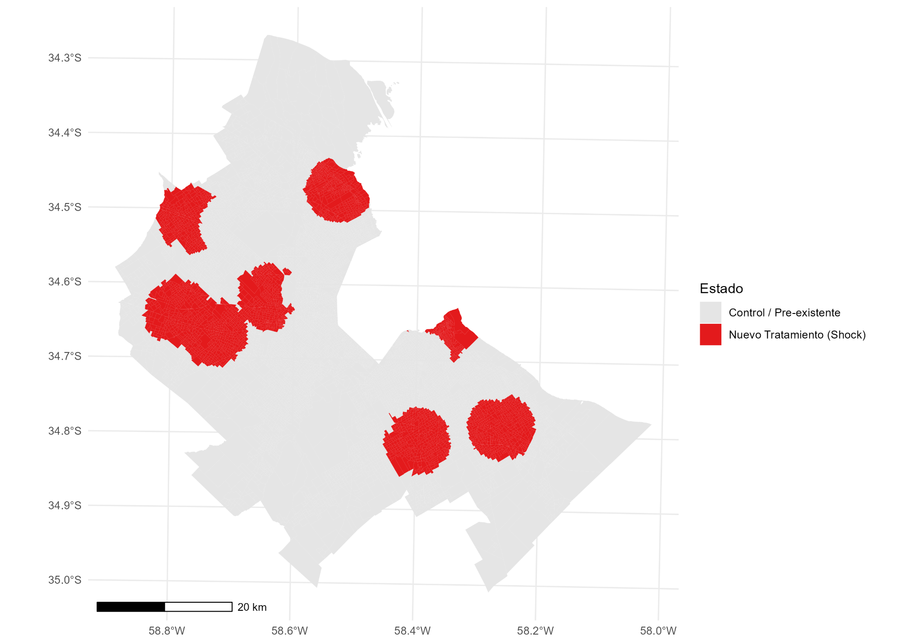
El Gráfico 1 (densidad) compara la distribución del cambio intercensal en la tasa de asistencia universitaria (18-30 años) entre los radios que recibieron el shock universitario y los que no. Dos patrones son visibles. Primero, ambas distribuciones se desplazan hacia valores positivos respecto de cero, lo que indica que la asistencia universitaria aumentó en el conjunto del Conurbano entre 2010 y 2022. Segundo, y de manera más relevante, la distribución del grupo de shock se encuentra desplazada hacia la derecha respecto de la del grupo sin cambio: la mediana del cambio en los radios tratados es de 14.7 puntos porcentuales, frente a 11.5 puntos porcentuales en los controles. Este desplazamiento es la primera señal descriptiva —antes de cualquier modelo— de que la proximidad a una nueva sede universitaria se asocia con incrementos en la asistencia superiores a los observados en el resto del territorio.

Gráfico 1: Distribución de la variación en asistencia (18-30)
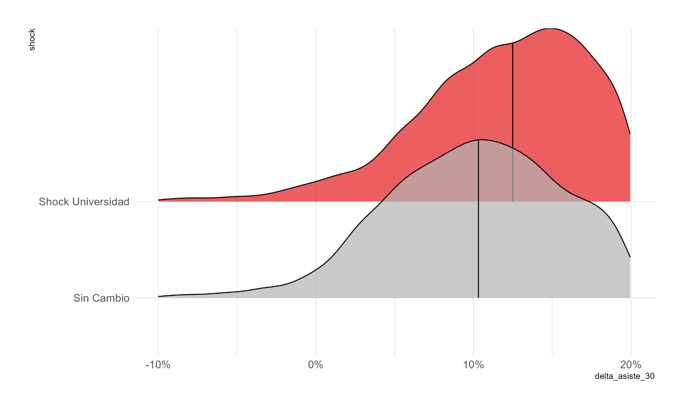
El Gráfico 2 (gradiente de distancia), por su parte, muestra la relación entre la proximidad a la sede universitaria más cercana y la tasa de asistencia universitaria (18-30 años), estimada mediante un modelo aditivo generalizado (GAM) para cada año censal. En 2010, la curva presenta una pendiente moderada: la asistencia disminuye a medida que aumenta la distancia, pero la caída es relativamente gradual. En 2022, la pendiente en el tramo de 0 a 5 kilómetros se pronuncia de manera notable respecto de 2010, lo que indica que la asociación entre cercanía física y asistencia se intensificó durante el período intercensal. La línea punteada vertical señala el umbral de 5.000 metros utilizado para definir la variable de tratamiento: a la izquierda de ese corte, la brecha entre las curvas de 2010 y 2022 es claramente mayor que a la derecha, sugiriendo que el efecto de la nueva oferta universitaria se concentra en el área de influencia inmediata de las sedes y se diluye con la distancia.

Gráfico 2: Gradiente de asistencia según distancia (18-30)
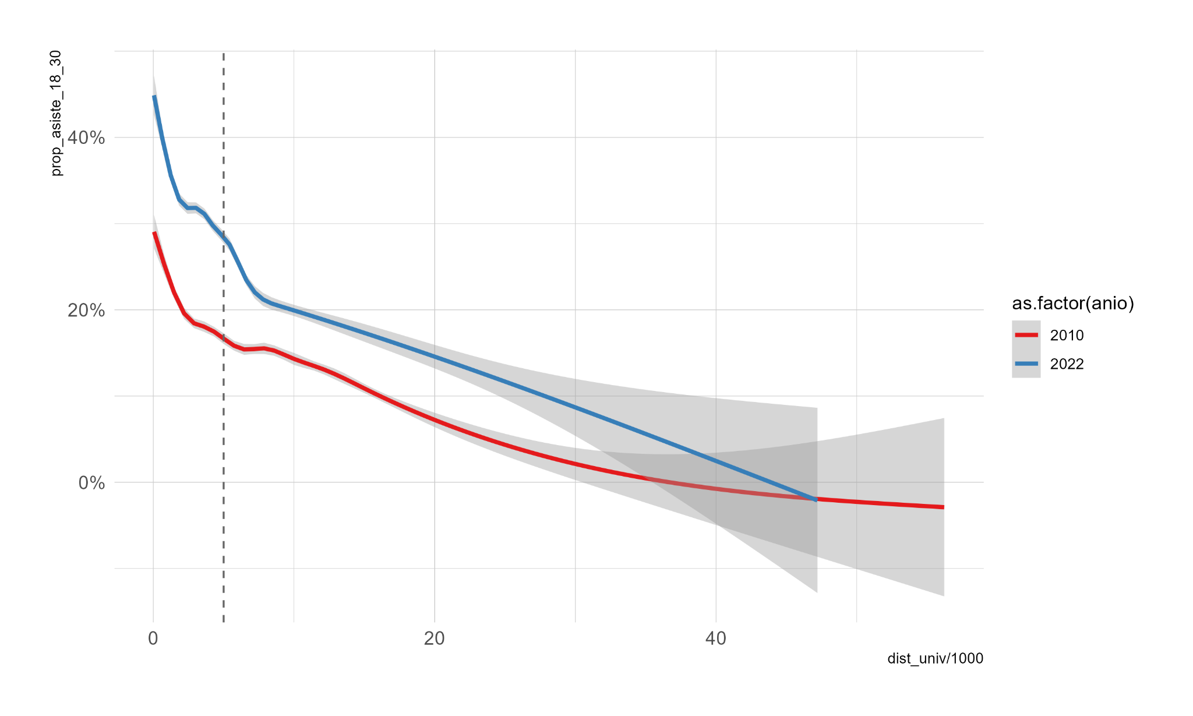
Ahora bien ¿Cuál es el efecto de la política de expansión de Universidades en el nivel educativo agregado de los territorios controlando la correlación espacial, tendencias temporales y variables sociodemográficas influyentes? Los resultados de los modelos que testean estas proposiciones se presentan en dos bloques correspondientes a las estrategias de estimación previamente mencionadas. Se expone en primer lugar el modelo de panel espacial con efectos fijos sobre la muestra emparejada por PSM (Tabla 1), que constituye la estrategia de inferencia causal principal. En segundo lugar se presentan los modelos SAR sobre diferencias intercensales (Tabla 2), que permiten cuantificar los efectos de derrame geográfico del impacto y operan como test de robustez de los hallazgos del panel.
4.1. Modelo de panel espacial post-PSM
Antes de presentar los resultados del modelo de panel, es necesario verificar que el emparejamiento por PSM haya producido grupos comparables. El Gráfico 3 muestra la Diferencia de Medias Estandarizada Absoluta (ASMD) para cada covariable antes y después del matching. En la muestra original (puntos rojos), los radios tratados y los potenciales controles presentaban diferencias sustanciales en sus características de 2010: la brecha era especialmente pronunciada en NBI y desocupación, lo que refleja que las universidades del Bicentenario se instalaron efectivamente en zonas de mayor vulnerabilidad relativa. Tras el emparejamiento (puntos azules), todas las variables se sitúan por debajo del umbral crítico de 0.10, indicando que el grupo de control seleccionado es estadísticamente equivalente al grupo de tratamiento en el período base. El balance alcanzado valida la comparación: cualquier divergencia en las trayectorias educativas observada entre 2010 y 2022 puede atribuirse al shock universitario y no a diferencias preexistentes entre los grupos.
Gráfico 3: Balanceo post-PSM (Características 2010)
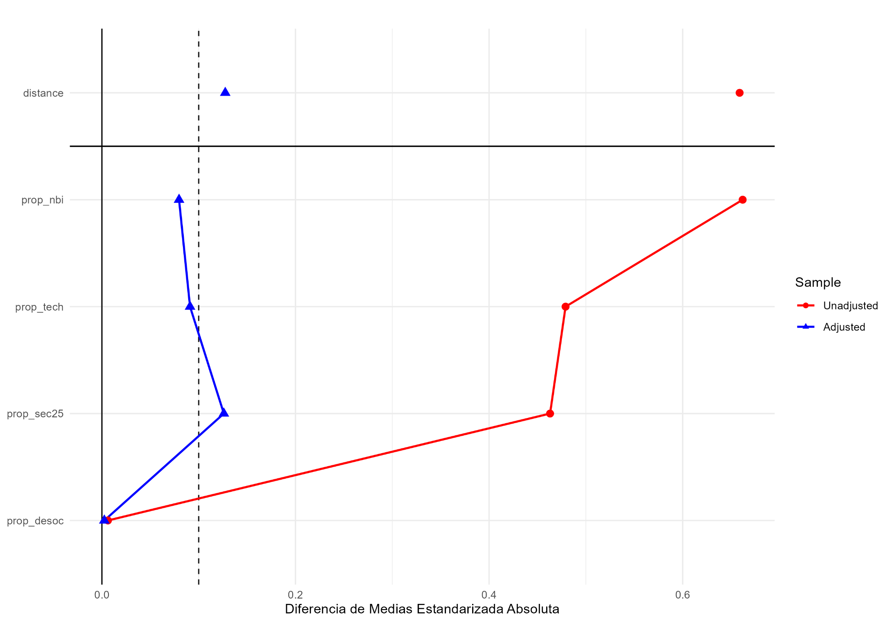
El Mapa 2 confirma que el balance estadístico logrado por el PSM tiene también coherencia territorial. Los radios de control seleccionados (en verde) no se concentran en una zona particular del Conurbano sino que aparecen distribuidos en diferentes partidos y cordones, intercalados con los radios tratados (en rojo). Esta dispersión geográfica es deseable: indica que el algoritmo identificó pares estadísticamente similares en distintas partes del territorio, reduciendo el riesgo de que los resultados del panel capturen dinámicas específicas de una subregión del Conurbano en lugar del efecto general de la política universitaria.

Mapa 2: Distribución Espacial del Emparejamiento (PSM)
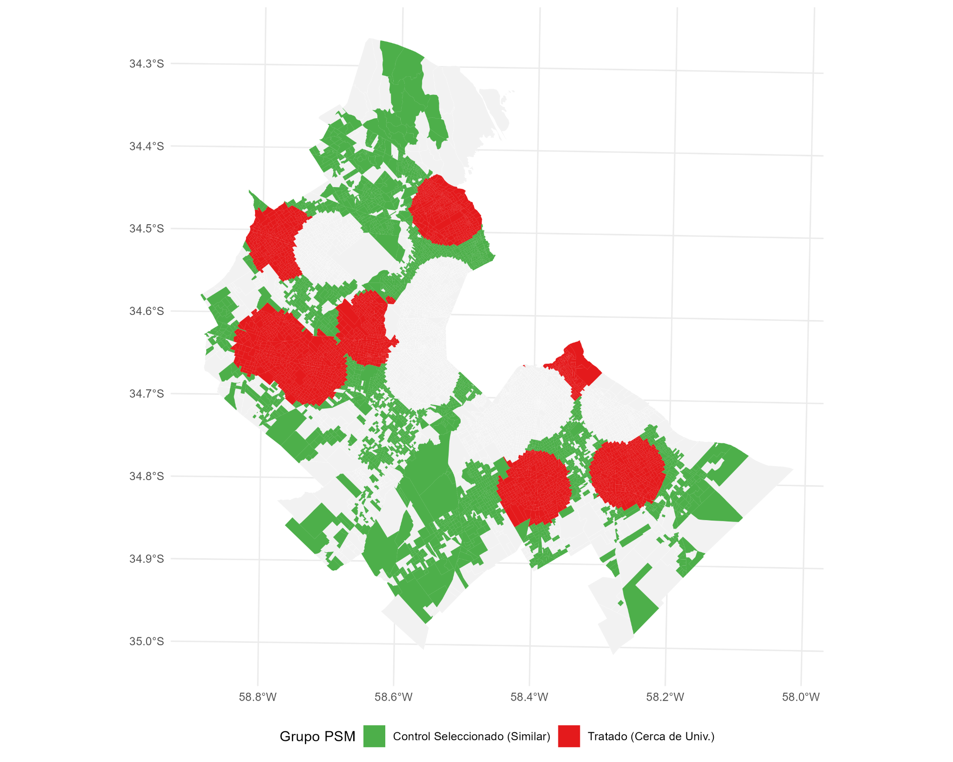
En la Tabla 1 se presentan los resultados de los modelos de panel. El modelo de panel espacial con efectos fijos sobre la muestra emparejada produce la evidencia causal central de esta investigación. Al comparar radios estadísticamente equivalentes en 2010 y rastrear sus trayectorias hasta 2022, el coeficiente de tratado expresa cuánto más —o menos— creció cada variable educativa en los radios que recibieron el shock universitario respecto de sus pares de control que no lo recibieron.
Tabla 1: Modelos de panel espaciales con efectos fijos (post PSM)
Variable dependiente: Tasa en niveles (proporción)
 | Asistencia  (18-30) | Asistencia  (18-24) | Univ. Incompleto  (25+) | Graduados  (25+)
Tratamiento (< 5000m) | 0.040*** | 0.067*** | 0.007*** | -0.007***
 | (0.002) | (0.005) | (0.001) | (0.001)
NBI | -0.004 | 0.088** | -0.029*** | -0.077***
 | (0.017) | (0.036) | (0.006) | (0.006)
Graduados secundarios (25+) | -0.525*** | -0.844*** | -0.117*** | -0.170***
 | (0.018) | (0.038) | (0.007) | (0.006)
Acceso a tecnología | 0.364*** | 0.699*** | 0.117*** | 0.054***
 | (0.006) | (0.011) | (0.002) | (0.002)
Num.Obs. | 12092 | 12092 | 12092 | 12092
Estimations use Spatial Panel Linear Models (SPML) with Individual Fixed Effects.
The sample is restricted to the matched groups (Treatment vs. Clean Control) from PSM.
El impacto del tratamiento sobre la asistencia es positivo, estadísticamente significativo y de magnitud considerable en ambas especificaciones etarias. Los radios tratados mostraron una trayectoria de crecimiento en la tasa de asistencia universitaria 4.0 puntos porcentuales superior a la de los controles en el grupo de 18 a 30 años, y 6.7 puntos porcentuales superior en el grupo de 18 a 24 años. La diferencia entre ambos coeficientes no es trivial: el impacto es más pronunciado en el segmento de edad modal de ingreso al sistema, lo que sugiere que la reducción de la distancia física opera con mayor fuerza sobre la decisión de acceso inicial que sobre la permanencia de cohortes más amplias. En conjunto, estos resultados validan la hipótesis de que la proximidad geográfica a una sede universitaria genera su propia demanda: la oferta local de educación superior produce un efecto de arrastre sobre la asistencia que el territorio no hubiera logrado por su propia dinámica.
El coeficiente de tratamiento en el modelo que explica la proporción de universitarios incompletos es positivo y significativo (0.67 pp), lo que indica que los radios tratados acumularon un stock mayor de personas con trayectorias universitarias iniciadas pero no concluidas. Este resultado es un indicador de acceso de corto plazo: la universidad local está incorporando al sistema a nuevos perfiles que antes estaban fuera de él, aunque aún no hayan completado su formación. La magnitud más acotada respecto de los modelos de asistencia refleja que este stock tarda en acumularse y que parte de quienes asisten en 2022 todavía no han tenido tiempo suficiente para engrosar esa categoría.
Finalmente, el coeficiente de tratamiento es negativo y significativo en su impacto sobre graduados (-0.40 pp). Los radios que recibieron el shock universitario mostraron una trayectoria de crecimiento en la proporción de graduados más lenta que la de sus pares de control. Lejos de invalidar el efecto de las universidades, este resultado es coherente con la cronología de las sedes: muchas de las instituciones del Bicentenario comenzaron a funcionar entre 2009 y 2015, lo que implica que el tiempo transcurrido hasta 2022 es insuficiente para que sus primeras cohortes completen carreras de cinco años y engrosen el stock de graduados. En este sentido, el signo negativo no expresa ausencia de impacto sino rezago temporal: los radios tratados están en proceso de "sembrar" graduados futuros, mientras que los radios de control —con universidades más antiguas— ya contaban con un flujo de egresados consolidado.
En relación a los controles aparecen tres patrones de manera consistente en todos los modelos del panel. La pobreza estructural (NBI) presenta un comportamiento que varía según la variable dependiente. En el modelo de panel, el coeficiente del NBI es positivo y significativo para la asistencia en edad teórica (18-24), lo que puede interpretarse como un efecto refugio acotado: en los radios que se precarizaron, la asistencia de jóvenes en edad modal de ingreso creció igualmente, posiblemente porque la universidad de cercanía operó como alternativa frente al deterioro del mercado laboral. Este patrón no se replica en el grupo de 18-30, donde el coeficiente no alcanza significancia estadística, ni en los modelos SAR, donde el NBI de base opera con signo negativo sobre ambos grupos de asistencia, confirmando que la vulnerabilidad estructural preexistente redujo la magnitud de los incrementos intercensales. En los modelos de stock acumulado (graduados e incompletos), el coeficiente del NBI es negativo, lo que refleja que la vulnerabilidad económica acumulada opera como barrera de permanencia: impide que las trayectorias universitarias se consoliden hasta el punto de la graduación o incluso de la acumulación de cursado parcial.
El acceso tecnológico es el predictor positivo más consistente en toda la tabla: por cada 10 puntos de aumento en la proporción de hogares conectados, la asistencia en el grupo de 18 a 24 años sube 7.2 pp, superando en magnitud al propio coeficiente de tratamiento. Este resultado posiciona la brecha digital como una condición habilitante sin la cual el impacto de la infraestructura física universitaria se diluye. El capital humano previo (secundario completo 25+) presenta signo negativo en todos los modelos, un fenómeno que se analiza con mayor detalle en el apartado siguiente. Finalmente, el parámetro Rho —que mide la autocorrelación espacial residual— es elevado y significativo en todos los modelos (entre 0.32 y 0.49), confirmando que las trayectorias educativas de los radios del Conurbano no son independientes entre sí incluso después de controlar por características individuales y tratamiento: los cambios en un radio influyen sobre los de sus vecinos inmediatos.

Gráfico 4: Efecto neto del tratamiento en el panel espacial (Asistencia)
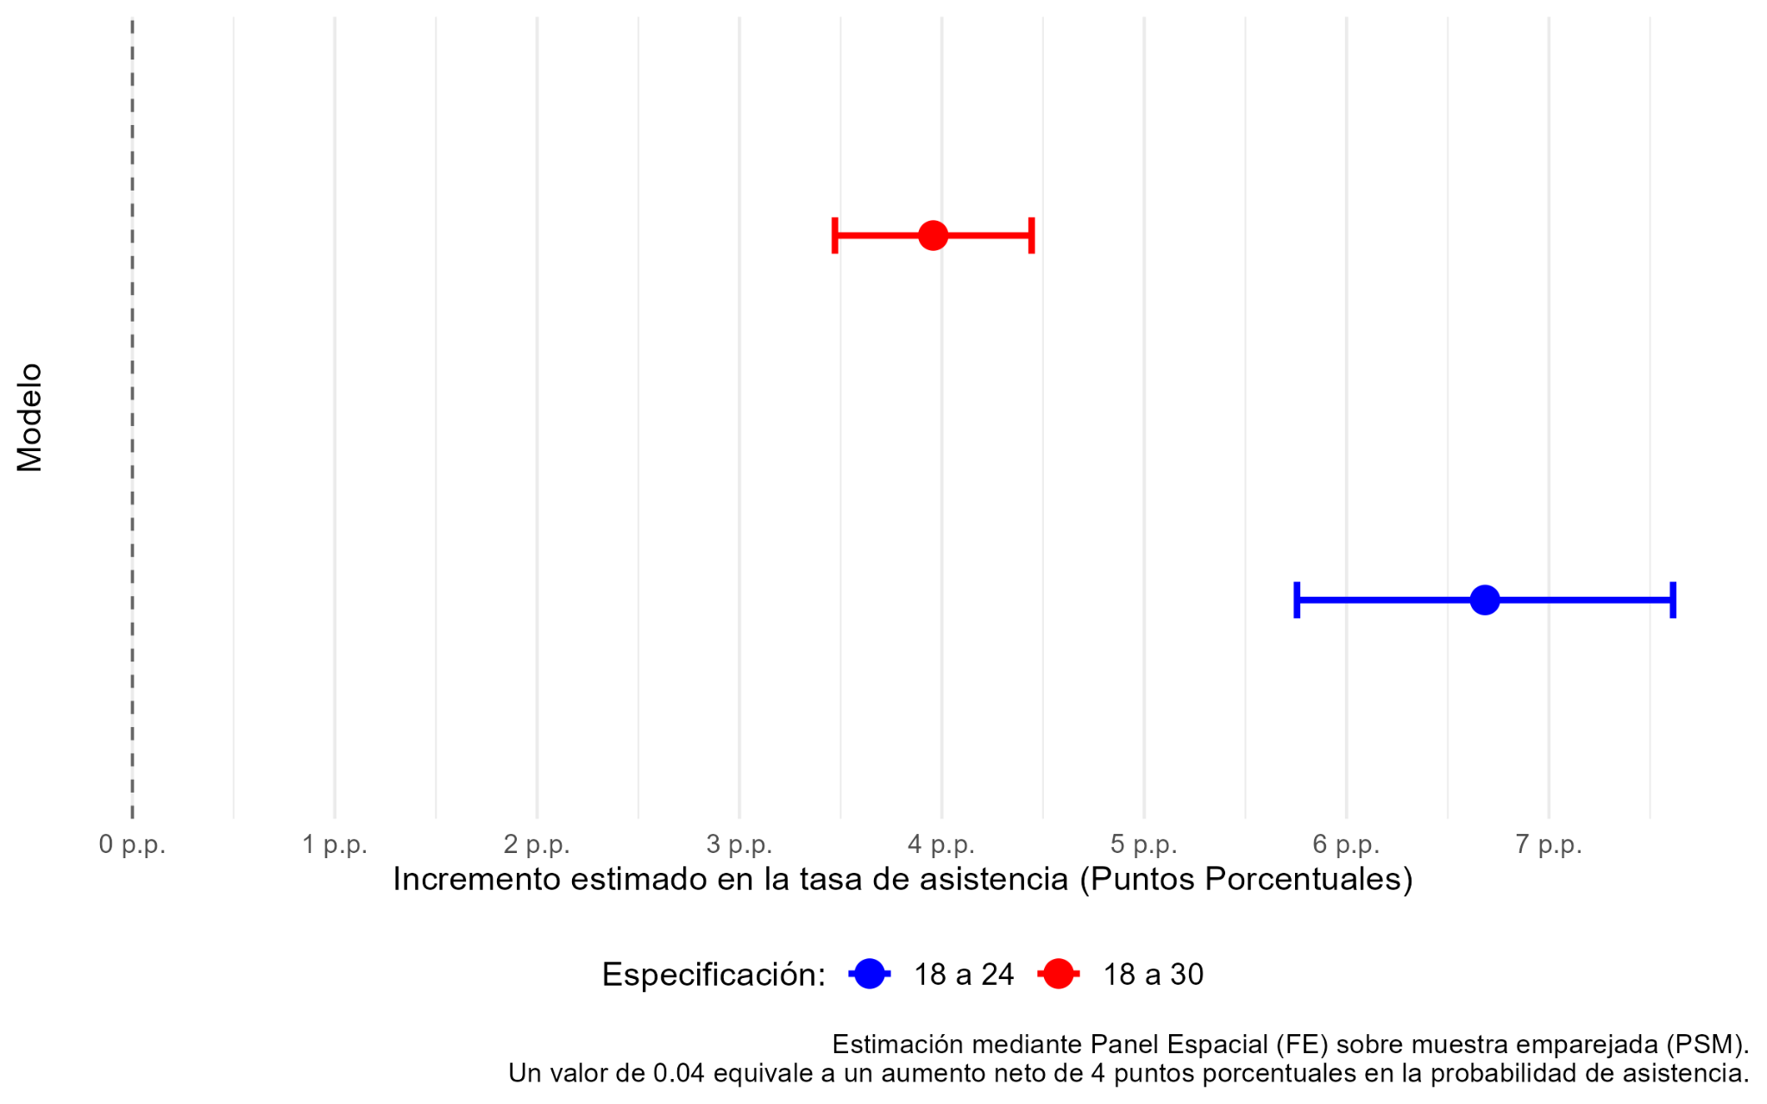
4.3 Modelos SAR sobre diferencias intercensales
En la Tabla 2 se presentan los resultados de los modelos de diferencias espaciales. Estos modelos, sobre la base de diferencias intercensales, replican y extienden los hallazgos del panel, confirmando su robustez y permitiendo descomponer los efectos en componentes directo e indirecto (spillover) sobre los radios vecinos.

Tabla 2: Modelos de diferencias espaciales (SAR)
Variable dependiente:Cambio intercensal (Delta 2022-2010)
 | Asistencia  (18-30) | Asistencia  (18-24) | Univ. Incompleto  (25+) | Graduados  (25+)
Tratamiento | 0.020*** | 0.020*** | 0.003*** | -0.001
 | (0.004) | (0.004) | (0.001) | (0.000)
NBI (2010 prop) | -0.228*** | -0.228*** | -0.013*** | 0.007*
 | (0.022) | (0.022) | (0.004) | (0.004)
Δ Graduados secundarios (25+) | -0.597*** | -0.597*** | -0.073*** | -0.166***
 | (0.036) | (0.036) | (0.006) | (0.006)
Δ Acceso a tecnología | 0.343*** | 0.343*** | 0.072*** | 0.087***
 | (0.019) | (0.019) | (0.004) | (0.003)
Lag espacial (Rho) | 0.402*** | 0.402*** | 0.507*** | 0.307***
 | (0.013) | (0.013) | (0.011) | (0.014)
Num.Obs. | 10923 | 10923 | 10923 | 10923
AIC | -7415.8 | -7415.8 | -45903.8 | -48509.9
Modelos auto regresivos espaciales (SAR) en la primera diferencia.
Errores estándar entre paréntesis. Rho representa el parámetro de auto regresividad espacial.
El shock de cercanía universitaria (tratamiento) produce un efecto positivo y significativo sobre el cambio en la tasa de asistencia en ambas especificaciones etarias, con un impacto total de 2.10 pp en el grupo de 18-30 y de 3.42 pp en el de 18-24. La descomposición de estos efectos revela un resultado de relevancia territorial: en el grupo de 18-24 años, el efecto directo sobre el radio tratado es de 2.10 pp, mientras que el spillover hacia los radios vecinos suma 1.32 pp adicionales. Esto implica que la universidad no solo moviliza a los jóvenes del radio donde se instala, sino que genera un radio de influencia más amplio que beneficia a territorios adyacentes que no recibieron directamente el tratamiento.
El coeficiente del shock es positivo y significativo para explicar el stock de universitarios incompletos (impacto total de 0.62 pp), con una particularidad notable: el efecto directo (0.32 pp) y el indirecto (0.30 pp) son prácticamente iguales. Es el modelo donde el spillover representa la mayor proporción del efecto total, lo que sugiere que el impacto de la universidad sobre las trayectorias universitarias en tránsito se difunde de manera especialmente equilibrada sobre el territorio circundante. En relación a los graduados universitarios, los resultados son consistentes con el panel. El coeficiente del shock no es estadísticamente significativo (p=0.21), confirmando que el ciclo de graduación es más largo que el período analizado. Este no-resultado es informativo: descarta que las universidades del Bicentenario hayan impactado aún en el stock de titulados, y establece que ese efecto —si ocurre— será observable en la ronda censal siguiente.
Adicionalmente se observan patrones transversales en los controles. El acceso tecnológico es el predictor positivo más potente en todos los modelos, con un impacto total de 25.9 pp sobre el delta de asistencia 18-30 y de 57.3 pp sobre el de 18-24. La magnitud de estos coeficientes no debe leerse como un efecto marginal de una unidad, sino como la asociación entre el cambio en la proporción de hogares conectados —que en el período intercensal fue sustancial en el Conurbano— y el cambio en la tasa universitaria. El resultado refuerza la conclusión del panel: la conectividad digital es el principal habilitador del acceso a la educación superior en el territorio. El coeficiente del delta de secundario completo es negativo y de gran magnitud en todos los modelos (impacto total de -51.8 pp en asistencia 18-30 y de -99.7 pp en asistencia 18-24). Este resultado refleja un fenómeno demográfico y no una relación causal inversa entre educación media y superior: la terminalidad secundaria en el Conurbano creció a una velocidad considerablemente mayor que la absorción universitaria durante el período intercensal. Al calcular la tasa de asistencia universitaria sobre una base que se expandió aceleradamente, la proporción resultante cae en términos relativos incluso cuando el número absoluto de estudiantes universitarios aumentó. El signo negativo del delta de secundario no indica que más egresados secundarios reduzca la asistencia universitaria, sino que evidencia un cuello de botella en la transición entre niveles: el sistema universitario —incluso con las nuevas sedes— no logró absorber proporcionalmente el flujo masivo de nuevos egresados secundarios que produjo el período.
La pobreza de base (2010) tiene un efecto negativo y significativo sobre el cambio en la asistencia universitaria (impacto total de -18.5 pp 18 a 30 y -38.1 pp 18 a 24), confirmando que la vulnerabilidad preexistente al shock opera como techo de cristal: aun cuando la nueva oferta educativa genera impacto positivo, los radios que partían de condiciones de mayor precariedad estructural en 2010 experimentaron menores incrementos en sus tasas de asistencia. El mayor peso negativo en el grupo de 18-24 que en el de 18-30 sugiere que la exclusión actúa con más fuerza en la etapa de acceso inicial que en las cohortes más amplias, donde el efecto refugio y las trayectorias tardías moderan parcialmente la barrera estructural.
5. Conclusión
El trabajo se propuso evaluar el efecto del "shock universitario" - la irrupción de una nueva sede en un territorio que hasta entonces no contaba con oferta accesible - sobre las tasas de asistencia y graduación de la población del Conurbano Bonaerense, utilizando datos a nivel de radio censal para 2010 y 2022. La estrategia de identificación combinó un modelo de panel espacial con efectos fijos sobre una muestra emparejada por un Propensity Score Matching y un modelo autorregresivo espacial sobre diferencias intercensales.
Los resultados de esta investigación permiten concluir que la política de descentralización universitaria en el Conurbano Bonaerense ha tenido un impacto causal positivo y significativo en la democratización del acceso a la educación superior. Mediante el uso de modelos de panel espacial y técnicas de emparejamiento, se ha demostrado que la reducción de la fricción por distancia —el llamado 'shock universitario'— incrementó la tasa de asistencia entre 4 y 6.7 puntos porcentuales en los radios censales tratados. Este hallazgo valida la premisa de que la oferta territorialmente situada genera su propia demanda, incorporando sectores que, de otra forma, quedarían excluidos por barreras geográficas y económicas.
Un aporte central de este trabajo es la identificación de la universidad como un mecanismo de resiliencia territorial. En un período marcado por la volatilidad económica, las nuevas sedes operaron como un 'efecto refugio', permitiendo que la asistencia creciera incluso en zonas con deterioro de sus indicadores sociales. No obstante, los datos también advierten sobre un 'techo de cristal': la pobreza estructural preexistente sigue operando como un limitador de largo plazo, lo que sugiere que la cercanía física es una condición necesaria, pero no suficiente, para revertir desigualdades profundas.
Por otro lado, el impacto todavía incipiente o negativo en las tasas de graduación no debe interpretarse como un fracaso de la política, sino como un rezago cronológico propio de instituciones jóvenes y una señal de un cuello de botella en el sistema: la velocidad con la que se expandió la terminalidad secundaria superó la capacidad de absorción de las universidades.
6. Referencias Bibliográficas
Accinelli, A., & Macri, A. (2015). La creación de las universidades nacionales del conurbano bonaerense: análisis comparado de dos períodos fundacionales. Revista Argentina de Educación Superior: RAES, (11), 94-117.
Acton, R., Cortes, K. E., Miller, L., & Morales, C. (2025). Distance to degrees: How college proximity shapes students' enrollment choices and attainment across race-ethnicity and socioeconomic status. IZA Discussion Paper No. 17338 / NBER Working Paper No. 33337.
Adrogué, C., & García de Fanelli, A. (2021). Brechas de equidad en el acceso a la educación superior argentina. Páginas de Educación, 14(2), 28-51.
Andersson, R., Quigley, J. M., & Wilhelmsson, M. (2004). University decentralization as regional policy: The Swedish experiment. Journal of Economic Geography, 4(4), 371–388.
Andersson, R., Quigley, J. M., & Wilhelmsson, M. (2009). Urbanization, productivity, and innovation: Evidence from investment in higher education. Journal of Urban Economics, 66(1), 2–15.
Anselin, L. (1988). Spatial econometrics: Methods and models. Kluwer Academic Publishers.
Buchbinder, P. (2020). El sistema universitario argentino: una lectura de sus transformaciones en el largo plazo (1983-2015). Revista de Educación Superior, 49 (193), 45–64.
Card, D. (1993). Using geographic variation in college proximity to estimate the return to schooling (NBER Working Paper No. 4483). National Bureau of Economic Research.
Epple, D., Romano, R., Sarpça, S., & Sieg, H. (2013). The U.S. market for higher education: A general equilibrium analysis of state and private colleges and public funding policies (NBER Working Paper No. 19298). National Bureau of Economic Research.
Fachelli, S., Torrents, D., & Navarro-Cendejas, J. (2015). ¿La universidad española suaviza las diferencias de clase en la inserción laboral? Revista de Educación, 370, 119–144.
Ferreyra, M. M., Avitabile, C., Botero Álvarez, J., Haimovich, F., & Urzúa, S. (2017). At a crossroads: Higher education in Latin America and the Caribbean. World Bank.
Frenette, M. (2006). Too far to go on? Distance to school and university participation. Education Economics, 14(1), 31–58.
García de Fanelli, A. M. (1997). Las nuevas universidades del conurbano bonaerense: Misión, demanda externa y construcción de un mercado académico (Documento CEDES No. 117). CEDES.
Gessaghi, V., & Llinás, P. (2005). Democratizar el acceso a la educación superior. Centro de Implementación de Políticas Públicas para la Equidad y el Crecimiento (CIPPEC).
Gibbons, S., & Vignoles, A. (2012). Geography, choice and participation in higher education in England. Regional Science and Urban Economics, 42(1–2), 98–113.
Jang, E. (2024). When education is positional: Higher education expansion, welfare regimes and income inequality. Journal of Social Policy, 55(2), 480–501.
Kane, T. J., & Rouse, C. E. (1999). The community college: Educating students at the margin between college and work. Journal of Economic Perspectives, 13(1), 63–84.
Lodola, G. (2019). La tensión entre masividad y terminalidad en el sistema de educación superior. En Reflexiones a 70 años de la gratuidad universitaria: Políticas públicas y Universidad (pp. 187–212). Editorial UNAHUR.
Lodola, G., Pardo, T. C., & Rizzalli, E. (2025). La expansión del sistema universitario argentino y el acceso de los sectores de bajos ingresos: El rol de las universidades del Conurbano Bonaerense. Ucronías, (11), 31-45.
Ma, X., Gao, Z., & Huang, T. (2026). Higher Education Expansion and the Pattern of Regional Specialization: Evidence From China. Growth and Change, 57(1), e70092.
Marano, M. G. (2017). El acceso a la universidad desde una perspectiva inclusiva. 4.° Coloquio Internacional sobre Inclusión Educativa. Universidad Pedagógica Nacional (UNIPE).
Marquina, M., & Chiroleu, A. (2015). ¿Hacia un nuevo mapa universitario? La ampliación de la oferta y la inclusión como temas de agenda de gobierno en Argentina. Propuesta Educativa, 43, 7–16.
Marrocu, E., Paci, R., & Usai, S. (2022). Direct and indirect effects of universities on European regional productivity. Papers in Regional Science, 101(5), 1105–1133.
Mendonҁa, M. (2018). Creación, nacionalización y escisión:¿ reestructuración? Una aproximación al proceso de transformación del sistema universitario argentino (1971-1973). Revista iberoamericana de educación superior, 9(24), 82-105.
Merbilháa, J., & Otero, A. (2017). Nuevas universidades en el Conurbano: el desafío de la apropiación local y el desarrollo social como política institucional. XII Jornadas de Sociología. Facultad de Ciencias Sociales, Universidad de Buenos Aires.
Mountjoy, J. (2022). Community colleges and upward mobility. American Economic Review, 112(8), 2580–2630.
Neumark, D., & Simpson, H. (2015). Place-based policies. En G. Duranton, J. V. Henderson, & W. Strange (Eds.), Handbook of regional and urban economics (Vol. 5, pp. 1197–1287). Elsevier.
Otero, A., Corica, A., & Merbilhaá, J. (2018). Las universidades del conurbano bonaerense: influencias y contexto. Archivos de Ciencias de la Educación, 12.
Pérez Rasetti, C. (2012). La expansión de la educación universitaria: Políticas y lógicas. En A. Chiroleu, M. Marquina, & E. Rinesi (Comps.), La política universitaria de los gobiernos Kirchner (pp. 119–152). UNGS.
Piñeiro, S. P., Pla, J., Salata, A., & Salvia, A. (2021). Desigualdades de clase y acceso a la educación superior en Argentina y Brasil durante una fase expansiva del sistema educativo. Foro de educación, (19), 69-92.
Rouse, C. E. (1995). Democratization or diversion? The effect of community colleges on educational attainment. Journal of Business and Economic Statistics, 13(2), 217–224.
Spiess, C. K., & Wrohlich, K. (2010). Does distance determine who attends a university in Germany? Economics of Education Review, 29(3), 470–479.
Toribio, D., Guerini, A. L., & Flores, K. (2018). El impacto de las nuevas universidades del conurbano bonaerense en el territorio: a través de sus carreras de grado. X Jornadas de Sociología de la UNLP. Universidad Nacional de La Plata.
Vu, K. (2025). Higher education expansion and the rise of the skill-intensive sector (SSRN Working Paper No. 5462774).
7. Anexo
7.1. Armonización espacial intercensal
Una complicación metodológica central en el análisis longitudinal con radios censales es que la geometría de las unidades geográficas no es estable entre rondas. El INDEC subdivide radios cuando una zona experimenta crecimiento poblacional significativo, lo que implica que la malla de 2010 y la de 2022 no son directamente comparables. Aplicar el método convencional del "vecino más cercano" —donde cada radio de 2022 hereda íntegramente los atributos del radio de 2010 cuyo centroide se encuentra más próximo— genera un sesgo de duplicación: cuando un radio original se fragmentó en tres unidades nuevas, ese método clona la población total de 2010 en cada uno de los nuevos radios, triplicando artificialmente el stock educativo de la serie histórica.
Para resolver este problema, se implementó la técnica de Interpolación de Áreas Pesada (Areal Weighted Interpolation, AWI), mediante el paquete areal de R. Este método calcula la intersección geométrica exacta entre las mallas censales de ambos años y redistribuye los conteos de 2010 proporcionalmente a la superficie que cada nuevo radio de 2022 ocupa sobre el radio original. El procedimiento se ejecutó por partido (municipio) para garantizar que la redistribución no traspasara límites administrativos, y garantiza la conservación de la masa poblacional total: el número de graduados o estudiantes de 2010 se reparte, no se multiplica. Todos los análisis se realizaron en el sistema de referencia de coordenadas POSGAR 2007 / Argentina 4 (EPSG:5347), una proyección conforme y métrica optimizada para la faja de longitud del Área Metropolitana de Buenos Aires, lo que permite que los cálculos de distancia se expresen en metros exactos minimizando la distorsión por curvatura terrestre.
7.2. Matriz de pesos espaciales para los modelos de diferencias espaciales (SAR)
La matriz de pesos espaciales W se construyó mediante el algoritmo de 6 vecinos más cercanos (KNN=6), apropiado para mallas urbanas densas donde la contigüidad reina irregular. La normalización por fila (row-standardization, style = "W") asegura que los pesos de cada unidad sumen 1. La estimación se realizó mediante el método de descomposición LU sobre matrices esparsas (method = "LU"), que opera con complejidad computacional viable para bases de ~11.000 radios, en sustitución del método por defecto de valores propios (eigenvalues) cuya complejidad O(N³) resulta inviable a esa escala. Los impactos descompuestos en efectos directo, indirecto (derrame) y total se calcularon mediante 200 simulaciones de Monte Carlo previa obtención de las trazas de la matriz de pesos.

7.3. Variables y codificación
Panel espacial post PSM
Variables dependientes
prop_asiste_18_30 | Proporción de personas de 18 a 30 años que asisten actualmente a la universidad en cada año censal.
prop_asiste_18_24 | Proporción de personas de 18 a 24 años que asisten actualmente a la universidad en cada año censal.
prop_graduados_25 | Proporción de personas de 25 años o más con título universitario completo en cada año censal.
prop_inc_univ_25 | Proporción de personas de 25 años o más con estudios universitarios incompletos en cada año censal.
Variable de tratamiento
tratado | Variable dummy. Toma valor 0 para todos los radios en 2010. En 2022, toma valor 1 para los radios del grupo de tratamiento (aquellos que pasaron a estar a 5.000 metros o menos de una sede universitaria) y 0 para los radios del grupo de control seleccionado por PSM.
Variables de control
prop_nbi | Proporción de hogares con al menos una Necesidad Básica Insatisfecha en cada año censal.
prop_sec25 | Proporción de personas de 25 años o más con secundario completo en cada año censal.
prop_tech | Proporción de hogares con acceso tecnológico en cada año censal. PC (2010) e internet (2022)
Diferencias espaciales
Variables dependientes
delta_asiste_30 | Variación intercensal en la proporción de personas de 18 a 30 años que asisten actualmente a la universidad.
delta_asiste_24 | Variación intercensal en la proporción de personas de 18 a 24 años que asisten actualmente a la universidad.
delta_graduados | Variación intercensal en la proporción de personas de 25 años o más con título universitario completo.
delta_inc | Variación intercensal en la proporción de personas de 25 años o más con estudios universitarios incompletos.
Variable de tratamiento
switch_tratamiento | Toma valor 1 si el radio se encontraba a más de 5.000 metros de cualquier sede universitaria operativa en 2010 y a 5.000 metros o menos en 2022 (incorporando las sedes fundadas en el período intercensal). Toma valor 0 en cualquier otro caso.
Variables de control
prop_nbi_2010 | Proporción de hogares con al menos una Necesidad Básica Insatisfecha en 2010.
delta_sec25 | Variación intercensal en la proporción de personas de 25 años o más con secundario completo.
delta_tech | Variación intercensal en la proporción de hogares con acceso tecnológico.

La literatura regional coincide en que la masificación de la educación superior en América Latina responde tanto a factores de demanda como de oferta. Para el conjunto de América Latina, el crecimiento del acceso se explica mayoritariamente por el aumento previo en la graduación secundaria (Ferreyra et al., 2017), lo que sitúa a la oferta universitaria como una variable que opera sobre un excedente de población ya habilitada para el ingreso. Existen, sin embargo, experiencias de ampliación estratégica de la oferta universitaria (en tanto decisiones de política pública) no vinculadas únicamente al aumento de demanda que produjeron impactos sociales y territoriales contundentes, como el caso de Argentina.
Claro que, a pesar de los notorios avances, el sistema continúa siendo vulnerable a la desigualdad de orígen. Un conjunto de estudios recientes documenta con microdatos de la EPH para 2010-2023 y estadísticas oficiales de la Secretaría de Políticas Universitarias como los varones y los jóvenes de hogares con bajo clima educativo presentan las menores probabilidades de continuidad y finalización de estudios superiores (Donza et al., 2024; Ezcurra, 2019; Templado et al., 2022).
El radio representa la subdivisión geográfica más pequeña del sistema estadístico nacional, compuesta en promedio por trescientas viviendas particulares que albergan entre 800 y 1.100 personas. Instituto Nacional de Estadística y Censos (INDEC).
La delimitación geográfica se realizó a partir de los códigos de departamento del INDEC, filtrando exclusivamente los veinticuatro partidos que conforman el conurbano y excluyendo la fracción de islas del partido de San Fernando (fracción 0674915), cuya configuración territorial no es comparable con el tejido urbano continental.
Las sedes incorporadas al análisis se cuentan la Universidad Nacional de Avellaneda (UNDAV, 2009), la Universidad Nacional Arturo Jauretche (UNAJ, 2010), la Universidad Nacional de Moreno (UNM, 2010), la Universidad Nacional José Clemente Paz (UNPAZ, 2009), la Universidad Nacional de Hurlingham (UNAHUR, 2015), la Universidad Nacional Almirante Brown (UNAB, 2015), y la Universidad Nacional Scalabrini Ortiz (UNSO, 2015).
La extracción de los microdatos fue realizada mediante el software REDATAM, tabulando variables a nivel de radio censal para personas y hogares.
El balance de covariables post-matching se verificó mediante el indicador de Diferencia de Medias Estandarizada Absoluta (ASMD), comprobando que todas las variables se sitúen por debajo o cercano al umbral crítico de 0.10.
La elección de niveles en lugar de deltas como variable dependiente en el modelo de panel responde a la equivalencia matemática entre ambas especificaciones cuando T=2: el estimador de efectos fijos within realiza internamente una transformación de sustracción de medias (demeaning) que, con solo dos períodos, produce coeficientes idénticos a los de un modelo de primeras diferencias, pero con una estructura de error más rica y menor sensibilidad a valores extremos en las tasas de variación.
Una opción alternativa es la utilización de un modelo espacial Durbin. La elección del modelo SAR (rezago espacial) sobre el Modelo de Durbin (SDM), responde a una decisión de estabilidad numérica: el SDM incorpora los rezagos espaciales de las variables independientes (WX), pero en el tejido densamente segregado del Conurbano, las variables socioeconómicas de un radio y sus vecinos son virtualmente idénticas, lo que genera colinealidad espacial extrema, singularidad del Hessiano y coeficientes con NaN en los errores estándar. El modelo SAR, al estimar únicamente el rezago de la variable dependiente, elimina esta fuente de inestabilidad sin renunciar a la captura de los efectos de derrame (spillovers) entre radios vecinos.
Se eligió este rango etario —más amplio que el estándar internacional de 18-24, porque la demografía universitaria del Conurbano incluye una proporción significativa de estudiantes-trabajadores con ingreso tardío o trayectorias extendidas.
Codificación específica en el Anexo.
Una decisión metodológica central es el tratamiento dinámico de esta variable: la distancia no se calcula de forma estática respecto al conjunto completo de universidades existentes en 2022, sino que se segmenta según el año de inicio de actividades de cada sede. En 2010, sólo se computaron las distancias hacia las universidades que ya se encontraban operativas en ese año; en 2022, se incorporaron también las sedes fundadas durante el período intercensal. Esto evita el sesgo de anacronismo: atribuir tratamiento a una población respecto de una institución que en ese momento no existía generaría una variable con ruido temporal que podría distorsionar la estimación del efecto del shock de apertura.
Codificación específica en el Anexo.
La alternativa para la identificación causal sería el uso de Variables Instrumentales (IV). Card (1993) establece el precedente fundacional: utiliza la distancia a la universidad más cercana como instrumento de la escolarización. Andersson et al. (2009) implementan una variante de esa estrategia usando la presencia previa de instalaciones militares, academias técnicas y escuelas de formación docente como instrumentos de la localización universitaria, dado que esas instalaciones facilitaron la conversión de infraestructura sin responder a criterios de demanda educativa local. En el caso de las universidades del Bicentenario, sin embargo, ese tipo de instrumentos no está disponible: no existe un registro público georeferenciado de infraestructura preexistente convertida en sede universitaria a la escala requerida y que explique exógenamente la radicación de una Universidad Nacional en el territorio.

